**< [Ajuste] EMS 0009–Recebimento Físico>**

Histórico de Revisão

|  |  |  |  |  |
| --- | --- | --- | --- | --- |
| **Data** | **Versão** | **Descrição** | **Autor (es) da Revisão** | **Área** |
| 28/12/2011 | 1.0 | Especificação Funcional | Eduardo Castro | TI-DGB |
| 02/03/2012 | 1.1 | Alteração nas regras e protótipo | Francivaldo | TI-DGB |
| 15/03/2012 | 1.2 | Complementação de regras | Francivaldo | TI-DGB |
| 21/03/2012 | 1.3 | Complementação de regras | Francivaldo | TI-DGB |
| 04/04/2012 | 1.4 | Complementação de regras | Francivaldo | TI-DGB |

INFORMAÇÕES DA EMS*

|  |  |
| --- | --- |
| **No. doBacklog:** | **Fornecedor: TI-DGB** |
| **Executor:** |
| **Analista Abril:** Eduardo Castro | **Área:** Treelog |

ESCOPO[1]*

|  |
| --- |
| Descrição e Objetivo da Manutenção: Nesta Tela será efetuado o recebimento físico dos produtos. |
|  |

ESPECIFICAÇÃO FUNCIONAL[2]*

## Regras de Negócio envolvidas na Manutenção

Nesta tela o usuário selecionará o Fornecedor ou através do seu CNPJ e ao informar o número da NF o sistema deverá trazer os dados, automaticamente, proveniente das interfaces. Deverá ser informado se a nota recebida é NF-e (S/N), caso seja “sim” obrigar a informar a chave da NF-e.

Incluir botão “Incluir Nota”.

Caso seja verificado ao digitar o Número da NF ou NF-e e não encontrar, possibilitar a digitação integral da NF ou NF-e, e internamente “flagear” como nota_interface = “N” (todos os campos obrigatórios), Deve trazer a data de emissão preenchida e a data de entrada será a data do dia como default.

Notas expedidas confirmar as quantidades recebidas, ou seja, o sistema acatará as informações digitadas e cruzará com as quantidades lógicas recebidas pela interface. Ao final da digitação, deverá ser verificado se o valor financeiro da nota informado bate com as quantidades digitadas x valor unitário.

Deverão ser informados os pacotes padrões e quebras de exemplares, caso haja. Caso o usuário, ao invés de informar a quantidade de pacotes mais a quantidade de quebra, informar o total de exemplares na quantidade de quebra, a funcionalidade deve considerar a quantidade digitada.

A informação de Reparte Previsto somente deverá ser exibida para determinado nível de usuário. Ou seja, caso o Distribuidor informe no Parâmetro do Distribuidor (EMS 0188) que utiliza Controle de Aprovação para esta funcionalidade, teremos dois níveis de usuário, onde o solicitante poderá incluir todas as quantidades e só será permitido que o mesmo salve as informações passadas.

Para um usuário de nível gerencial, ao final desse processo, deverá demonstrar itens com Qtd. Físico X Reparte Previsto, caso haja divergências esse usuário deveria dar a aprovação para Falta de, e Sobra de (considera também neste caso produtos danificados).

Permitir alterações e exclusões durante a digitação da NF do item selecionado, contanto que ela não seja proveniente da interface, se for esse o caso, para alterações deve apenas zerar as quantidades digitadas do item da nota, pois não será permitida exclusão ou alteração de demais itens de uma nota da interface.

Serão incluídas nessa tela também notas que não vieram pela Interface. Quando do recebimento físico de produtos que não vieram pela interface, mas que são publicações, o sistema deve permitir inclusão de todas as informações necessárias para realizar o balanceamento da Matriz de lançamento, ou seja, todos os produtos e suas quantidades físicas recebidas, que continuarão editáveis até o recebimento total dessa nota. Quando ocorrer essa entrada manual, o usuário irá inserir a nova nota fiscal, e irá inserir um novo item, porém no novo item o campo Qtde. Nota receberá o valor de quantidade da nota fiscal, e a coluna de Qtde. Físico e Diferença não aparecerá na grid já que quando for manual não terá lançamento de faltas /sobras.

A funcionalidade disponibilizará uma flag para seleção, caso o usuário queira replicar a quantidade de um ou mais produtos, tirando assim a necessidade de digitar todos, onde o usuário também poderá selecionar esta flag para parte dos produtos e digitar a quantidade de outros. O sistema deverá checar se todos os produtos desta nota estão com a flag selecionada ou uma quantidade digitada, caso negativo deve sinalizar ao usuário qual produto está sem informação para que o mesmo possa verificar.

Haverá possibilidade de cancelar todos os lançamentos de uma NF, ao confirmar esse cancelamento a funcionalidade marcar os lançamentos como cancelados e logar essa ação com usuário que realizou a ação.

Após confirmação do recebimento físico não haverá mais alterações nos itens da nota e conforme confirmação deve acionar o lançamento de sobras e faltas, gerando uma diferença automática.

Caso haja diferença, deve-se realizar um lançamento de falta ou sobra e sensibilizar o estoque, dando entrada em determinado produto conforme o lançamento feito. Caso não haja diferença não haverá lançamento de sobra ou falta, porém deve sensibilizar o estoque.

Haverá nessa funcionalidade produtos que não sejam publicações.

Se houver itens não preenchidos de uma NF proveniente da interface, na confirmação deve emitir alerta que há itens não informados na nota.

Quando do recebimento físico do item, deve-se indicar internamente o mesmo para passível de planejamento na matriz de lançamento (“amarração” para matriz de lançamento).

Enquanto a nota estiver aberta para digitação permitirá exclusão, alteração dos itens ou até mesmo cancelamento da nota.

Na tela de Lançamento de Faltas e Sobras (EMS 0086 – Lançamento de Faltas e Sobra), o usuário poderá excluir um lançamento já confirmado, porém, terá que desfazer os lançamentos, sensibilizando estoque. Caso o lançamento ainda não tenha sido confirmado, o usuário poderá excluir normalmente e os lançamentos automáticos não poderão ser excluídos.

Para uma nota manual que será incluída, a funcionalidade não deve aceitar escolher a opção “Todos” do filtro fornecedor.

A funcionalidade deverá verificar se temos o cadastro do produto que está sendo incluso manualmente, caso não tenhamos, o sistema deverá solicitar o cadastro do mesmo, onde permitirá apenas Salvar a entrada da nota, onde o usuário deve cadastrar o produto e depois retornar para inclusão da nota. Caso o cadastro do produto já tenha sido efetuado, as informações pertinentes devem ser carregadas na pop-up de inclusão de notas manualmente, ou seja, ao informar o código do produto, trazer o nome, e ao informar a edição, trazer as demais informações.

A funcionalidade deve armazenar o usuário que aprovou o recebimento físico.

|  |
| --- |
| Benefício esperado com a Manutenção: |

## Parâmetros Recebidos;

## Tabelas;

|  |  |  |  |  |  |
| --- | --- | --- | --- | --- | --- |
| **TABELAS** | **SUFIXO** | **CREATE** | **READ** | **UPDATE** | **DELETE** |
|  |  |  |  |  |  |
|  |  |  |  |  |  |
|  |  |  |  |  |  |

## Acesso as Tabelas;

|  |  |  |  |
| --- | --- | --- | --- |
|  | TABELA | **Chave de Acesso** | **Localizado na Tabela** |
|  |  |  |  |

## Formatação das Telas;

|  |  |  |  |
| --- | --- | --- | --- |
| **COLUNA** | **LABEL** | TABELA | **OBJETO** |
|  |  |  |  |

## Formatação dos Relatórios;

|  |  |  |  |
| --- | --- | --- | --- |
| **COLUNA** | **LABEL** | TABELA | **OBJETO** |
|  |  |  |  |

## Manutenção das Tabelas;

## Inclusão Tabela

|  |  |  |
| --- | --- | --- |
| **COLUNA** | **Conteúdo** | Origem |
|  |  |  |

## Alteração Tabela

|  |  |  |
| --- | --- | --- |
| **COLUNA** | **Conteúdo** | Origem |
|  |  |  |

## Descrição do processo;

## Telas envolvidas na Manutenção:

**“Recebimento Físico”**

**Filtro:**

* Fornecedor: Nome do fornecedor poderá escolher um fornecedor.
* CNPJ: CNPJ do fornecedor.
* Nota Fiscal: numero da nota fiscal.
* Serie: Serie da nota fiscal
* É uma NF-e: indicação se é uma NF-e.
* Chave de acesso: Caso seja indicado se é uma NF-e é obrigatório a digitação desse campo.

Grid

* Código: Código da Produto. (campo não editável)
* Produto: Nome da Produto. (campo não editável)
* Edição: Número da Produto. (campo não editável)
* Preço c/ Desconto: Preço com desconto do produto. (campo não editável)
* Reparte Previsto: Quantidade de reparte previsto. (campo não editável)
* Qtde. Pacotes: Quantidade pacotes que será digitada (campo editável)
* Qtde. Quebra: Quantidade de quebra do pacote que será digitada (campo editável)
* Diferença: Quantidade de diferença entre reparte previsto e físico digitado. (campo não editável)
* Valor Total R$: total do preço capa x reparte previsto. (campo não editável)
* Replicar Qtde: flag de seleção (funcionalidade deverá replicar a quantidade da nota, no campo qtde. quebra).

Inclusão - Nova Nota:

Dados da NF

* Fornecedor: Nome do fornecedor poderá escolher um fornecedor (por seleção).
* CNPJ: CNPJ do fornecedor. (caso o fornecedor for selecionado, este deve ser abastecido automaticamente, assim como, ao informar o CNPJ, o Fornecedor deve ser localizado).
* Nota Fiscal: numero da nota fiscal. (campo editável)
* Serie: Serie da nota fiscal (campo editável)
* É uma NF-e: indicação se é uma NF-e. (flag de seleção)
* Chave de acesso: Caso seja indicado se é uma NF-e, é obrigatória a digitação desse campo. (campo editável)
* Data de Emissão: Data de Emissão da NF. (campo editável)
* Data de Entrada: Data de Recebimento da NF, default a data do dia. (campo não editável)
* Valor Total da Nota: Valor do Desconto da NF. (campo editável)
* Replicar Qtde: flag de seleção (funcionalidade deverá replicar a quantidade da nota, no campo qtde. exems).

Grid – Inclusão dos Produtos (Nova Nota)

Nos casos do Produto e Edição já estarem cadastrados, os únicos campos que deverão estar em Branco é a Quantidade de Pacotes e Quebra. Porém, ele permite a alteração dos campos, a fim de regularizar qualquer erro no cadastro do Produto ou Edição, ou incluir informações faltantes, estas atualizações devem sensibilizar estes cadastros.

* Código: Código do Produto.
* Produto: Nome do Produto.
* Edição: Edição do Produto.
* Preço com Desconto R$: preço do produto com Desconto
* Qtde. Nota: quantidade de reparte previsto (quantidade descrita na NF).
* Qtde. Pcts: quantidade de pacotes recebido do produto.
* Qtde. Quebra quantidade de quebra (exes.) recebido do produto.
* Diferença: Quantidade de diferença entre reparte previsto e físico digitado. (campo não editável)
* Valor Total: Soma do resultado da Multiplicação entre Quantidade Nota e Preço com Desconto de todos os produtos inseridos.

A funcionalidade deverá checar junto ao valor informado pelo usuário (Valor Total Nota) e em casos de diferenças, deverá informar o usuário que há diferenças e solicitar a verificação.

Alteração/Novo Produto (campos editáveis) – Para nota recebida via interface:

* Código: Código do Produto.
* Produto: Nome do Produto.
* Edição: Edição do Produto.
* Preço Capa R$: valor unitário do produto
* Data de Lançamento: Data de lançamento do produto
* Data de Recolhimento: Data de recolhimento do produto.
* Peso: Peso do produto.
* Pacote Padrão: Pacote padrão do produto.
* Reparte Previsto: quantidade de reparte previsto (quantidade física recebida do produto).
* Lançamento: descrição do tipo de lançamento (Total, Parcial, Relançamento).

Botões no detalhe de Novo Produto:

* Incluir Novo: Inclui nova linha na nota após entrada das informações.
* Confirma: confirma a informação atual de entrada e sai da tela
* Cancela: Cancela a informação atual de entrada e sai da tela.

Botões:

* Novo Produto: Aciona tela de detalhe de inclusão de novo produto da nota.
* Salvar: Salva as entradas na tela.
* Confirma: Confirma a expedição após todas as entradas.
* Cancela NF: Cancela a NF com todos os lançamentos feitos nela. Exibe mensagem “Confirma cancelamento da NF?”.
* Adicionar Nota Fiscal: funcionalidade abre tela para informar os dados da nota.
* Selecionar Todos: campo para seleção de todas as flag de Replicar.

Tela com os produtos recebidos

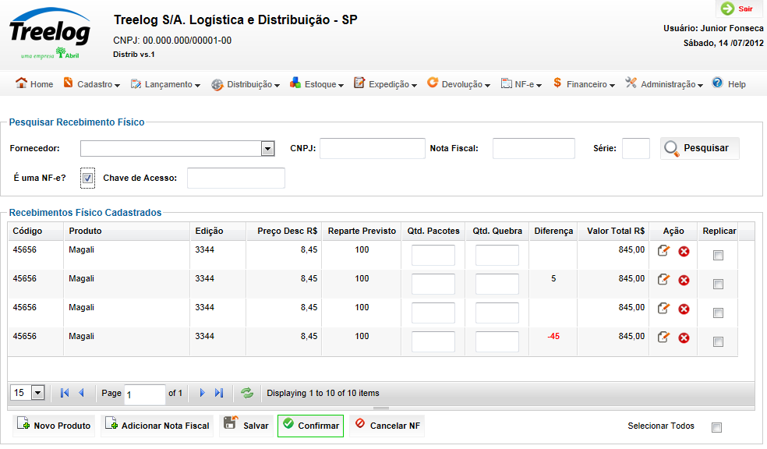

Tela de inclusão ou alteração de produto na nota

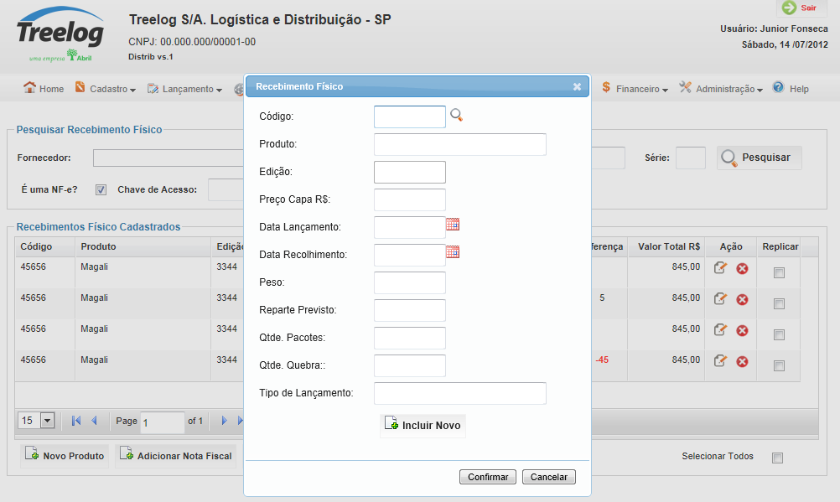

Tela de inclusão de nota

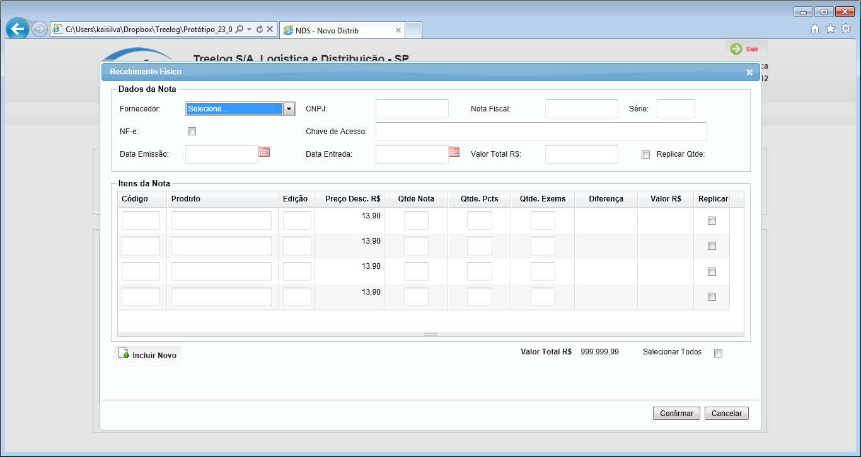

## Relatórios envolvidos na Manutenção

NA

## Interface dos Dispositivos envolvidos na Manutenção

NA

## Integrações entre sistemas/módulos envolvidas na Manutenção

NA

PONTOS DE ATENÇÃO[3]*

## Riscos, restrições e dependências envolvidos na manutenção.

NA

ESPECIFICAÇÃO TÉCNICA[4]**

## Lista de objetos manipulados/alterados/criados

Esta seção destaca os objetos do sistema/módulo envolvidos nesta Manutenção.

## Estrutura de Dados

## Objetos de Banco de Dados

## Fontes

## Documentação

ESTIMATIVA PREVISTA[5]**

## Estimativa de para implantação:

|  |  |  |
| --- | --- | --- |
| **ATIVIDADES DE IMPLEMENTAÇÃO** | **HORAS ESTIMADAS (h)** | |
| <Preencher com o nome da atividade executada pela Consultoria > | <Preencher com a qtde de horas> | |
| <Preencher com o nome da atividade executada pela Consultoria > | <Preencher com a qtde de horas> | |
| <Preencher com o nome da atividade executada pela Consultoria > | <Preencher com a qtde de horas> | |
|  |  | |
| **TOTAL HORAS** | <Preencher com qtde TOTAL de horas> | |
| **Data Início/Fim da Implementação da EMS** | <dd/mm/aaaa> | <dd/mm/aaaa> |
| **ATIVIDADES DE HOMOLOGAÇÃO/TESTES** | **HORAS ESTIMADAS (h)** | |
| <Preencher com o nome da atividade executada pela Consultoria> | <Preencher com a qtde de horas> | |
| <Preencher com o nome da atividade executada pela Abril> | <Preencher com a qtde de horas> | |
| **Data Início/Fim da Homologação da EMS** | <dd/mm/aaaa> | <dd/mm/aaaa> |
| **ATIVIDADES IMPLANTAÇÃO** | **HORAS ESTIMADAS (h)** | |
| <Preencher com o nome da atividade> | <Preencher com a qtde de horas> | |
| <Preencher com o nome da atividade> | <Preencher com a qtde de horas> | |
| **Data de Implantação em Produção** | <dd/mm/aaaa> | <dd/mm/aaaa> |

## Aprovações:

|  |  |  |  |
| --- | --- | --- | --- |
| **Nome** | **Área** | **Assinatura** | **Data** |
| <Nome do aprovador> | <Nome da área do aprovador> | <Assinatura do aprovador> | <dd/mm/aaaa> |
| <Nome do aprovador> | <Nome da área do aprovador> | <Assinatura do aprovador> | <dd/mm/aaaa> |
| <Nome do aprovador> | <Nome da área do aprovador> | <Assinatura do aprovador> | <dd/mm/aaaa> |
|  |  |  |  |

PLANO DE IMPLANTAÇÃO EM HOMOLOGAÇÃO/PRODUÇÃO[6]**

## Roteiro de implantação em homologação

|  |  |  |  |  |  |
| --- | --- | --- | --- | --- | --- |
| **Seq.** | **Grupo Solucionador** | **Descrição da atividade** | **Versão** | **Caminho Versionador** | **Status\*** |
| *<1>* |  |  |  |  |  |
| *<2>* |  |  |  |  |  |
| *<3>* |  |  |  |  |  |
| *<4>* |  |  |  |  |  |
| *<n>* |  |  |  |  |  |

*Preenchido pela Gerência de Liberação

## Roteiro de implantação em produção

|  |  |  |  |  |  |  |
| --- | --- | --- | --- | --- | --- | --- |
| **Seq.** | **Grupo Solucionador** | **Descrição da atividade** | **Data/Hora Programada p/ Execução** | **Versão** | **Caminho Versionador** | **Status\*** |
| *<1>* |  |  |  |  |  |  |
| *<2>* |  |  |  |  |  |  |
| *<3>* |  |  |  |  |  |  |
| *<4>* |  |  |  |  |  |  |
| *<n>* |  |  |  |  |  |  |

*Preenchido pela Gerência de Liberação

PLANO DE VOLTA

## Roteiro para aplicação do plano de volta

|  |  |  |
| --- | --- | --- |
| **Seq.** | **Grupo Solucionador** | **Descrição da atividade de volta** |
| *<1>* |  |  |
| *<2>* |  |  |
| *<3>* |  |  |
| *<4>* |  |  |
| *<n>* |  |  |

* A sequência de atividades descritas no plano de volta deverão estar sincronizadas (mesmo ID) com o Roteiro de Implantação

PLANO DE COMUNICAÇÃO

|  |  |  |  |
| --- | --- | --- | --- |
| **Seq. Escalonamento** | **Nome Contato** | **Telefone** | **Área / Responsabilidade** |
| *1.* |  |  |  |
| *1.1 (opcional)* |  |  |  |
| *1.2 (opcional)* |  |  |  |
| *1.3 (opcional)* |  |  |  |
| *2.* |  |  |  |
| *2.1 (opcional)* |  |  |  |
| *2.2 (opcional)* |  |  |  |
| *2.3 (opcional)* |  |  |  |
| *3.* |  |  |  |
| *3.1 (opcional)* |  |  |  |
| *3.2 (opcional)* |  |  |  |
| *3.3 (opcional)* |  |  |  |

1. * Preenchido pela Abril
2. * Preenchido pela Abril
3. * Preenchido pela Abril
4. ** Preenchido pela Consultoria
5. ** Preenchido pela Consultoria
6. ** Preenchido pela Consultoria